**“UNIVERSIDAD PRIVADA DEL NORTE**”

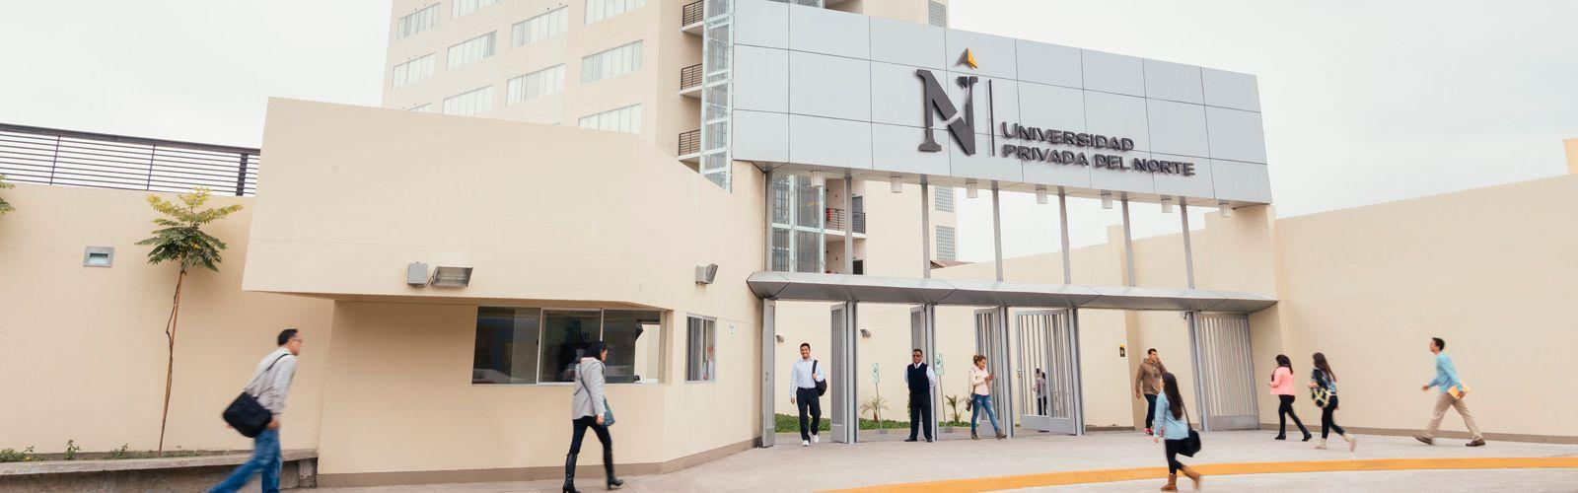

Sistema de gestión de ventas y atenciones de la veterinaria **MEDI-CANS**

* **TÍTUTLO:**



* **INTEGRANTES:**
  + - * Olivos Vargas, Hector.
      * Rodriguez Gonzales, Gherson.
* **FACULTAD:** Ingeniería
* **CURSO:** Modelamiento y Analisis de Software
* **PROFESOR:** Alfredo Guevara

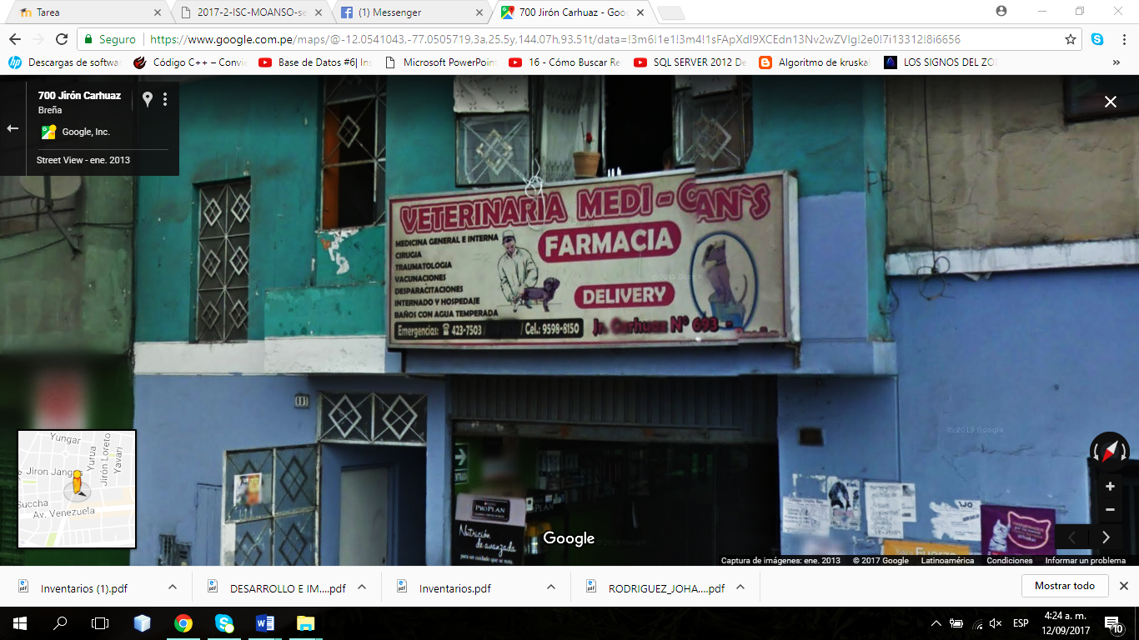

Lima-Perú

2017

**RESUMEN**

En este proyecto de investigación se presenta el desarrollo de un sistema de información que permite gestionar las ventas y los servicios en una veterinaria, de esta manera se ayuda a organizar, controlar y administrar los productos con los que cuenta dicho lugar que fue tomada como modelo, automatizando sus actividades primarias y mejorando la interacción con sus clientes. El sistema presenta los siguientes módulos: El módulo de ventas, El módulo de stock de productos y el módulo servicio de mascota. Para lograr los objetivos del presente proyecto, se propone formalizar las reglas del negocio, la elaboración de un prototipo de la posible solución y la validación del sistema. En la primera sección se presenta: la identificación del problema, los objetivos específicos, los resultados. En las siguientes secciones se identifican: marco teórico, ventajas y desventajas de la solución, análisis y diseño de diagramas y marco metodológico. Finalmente, se presentan las conclusiones del presente proyecto y las recomendaciones para trabajos futuros.

**ABSTRACT**

This research project presents the development of an information system that allows the management of sales and services in a veterinarian, in this way helps to organize, control and manage the products with the place that was taken as a model , automating their primary activities and improving the interaction with their clients. The system has the following modules: The sales module, The product stock module and the pet service module. To achieve the objectives of the present project, it is proposed to formalize the business rules, the elaboration of a prototype of the possible solution and the validation of the system. The first section presents: the identification of the problem, the specific objectives, the results. The following sections identify: theoretical framework, advantages and disadvantages of the solution, analysis and design of diagrams and methodological framework. Finally, the conclusions of the present project and the recommendations for future work are presented.

**IDENTIFICACION DEL PROBLEMA:**

Estando en el siglo XXI, muchas empresas, bancos, sitios educativos y de salud y veterinarias, ven la necesidad de involucrarse con los sistemas en el diseño de un software donde se pueda sistematizar la información que ellos almacenan en papel, así el personal puede llevar una organización y se evitará la perdida de los datos importantes que se guardan.

Además los sistemas de información rodean completamente el mundo de la tecnología ya que facilitan todos los procesos, ahorran tiempo y dinero pero desafortunadamente existen lugares donde todavía no cuentan con un control como el antes mencionado.

Actualmente una veterinaria con nombre MEDI-CANS se encuentra ubicado en Carhuaz y Aguarico en una esquina no cuenta con sistema que permita agilizar operaciones de sus servicios que ofrece (Ventas y Atenciones) , por tal motivo se vio la necesidad de crear un software en donde se sistematizará la documentación física de la veterinaria, para controlar las ventas y servicios de las mascotas, ya que se va almacenar en una base de datos toda la información y se visualiza en un programa agradable y de fácil consulta para el personal de la veterinaria.

Para cumplir con nuestro objetivo de entregarle a la Veterinaria este software funcionando, haremos un análisis y diseño del sistema; utilizando la información pertinente para así desarrollar un excelente trabajo.

**PLANTEAMIENTO DE SOLUCION**

En el planteamiento de solución nuestro proyecto contará con un sistema en el que los datos ingresados serán transportados o comunicados a la base de datos que cumpla los requerimientos de este sistema junto a las funciones que mejoren los reportes, dándole mejor uso y orden a las acciones que realiza el personal en su trabajo, además también se podrá modificar y almacenar información evitando el exceso de papelería en cuanto al manejo de esta información.

Puesto que eso produce un exceso de documentación y mayor trabajo en el momento de analizar o verificar estos datos. Por lo tanto se mencionará dichas acciones que va tener el proyecto:

* Permitir manejar un control del material de venta, datos del dueño y de su mascota e incluso fechas de la emisión de los comprobantes de pagos.
* Facilitar consultas simples y personalizadas del stock de artículos y precios que dispone la veterinaria.
* Reducir los errores en la captura de información de los procedimientos de venta y servicio.
* Reducir la pérdida de información y generan mayor seguridad en el manejo de los datos de los clientes.

**JUSTIFICACION:**

Con el fin de generar un mejor desenvolvimiento y rendimiento en los procesos que ocurre en una veterinaria y así para cumplir con los objetivos planeados, por ello es fundamental implementar un sistema informático de ventas y servicios que brinden eficiencia y eficacia al lugar.

La implementación de este sistema de gestión de información de ventas y servicios planteada en la veterinaria, brindará la posibilidad de obtener grandes ventajas, incrementar la capacidad de organización de la veterinaria, y tomar de esta manera los procesos a una verdadera competitividad, mejorando los reportes de ventas diarias, el control de sus productos, generar una lista de productos por categoría para poder realizar una mejor compra, esta información será sencilla, clara, expedita, veraz, precisa, consistente y fácil de analizar e interpretar, asimismo contribuirá una disminución considerable de errores y conflictos existentes en los procesos actuales.

**LIMITACIONES**

* Falta de equipos para trabajar en la veterinaria porque solo cuenta con una sola máquina de trabajo.
* Poco acceso a la información ya que no manejan un sistema y lo físico no estaba todo completo y un poco desordenado.
* Indisponibilidad del sistema cuando falle la energía eléctrica.
* Mal ingreso de datos devolverá en dado caso se tendrá que volver a iniciar manualmente otra vez.
* No controla al personal.

**OBJETIVO GENERAL**

* Diseñar un Sistema de Gestión de Información de ventas y servicio realizados, que permita mejorar los procedimientos y manejo de los datos de la Veterinaria.

**OBJETIVOS ESPECIFICOS**

* Determinar los requerimientos administrativos, técnicos y operativos para la construcción del Sistema de Gestión de la Información de Venta y Servicio.
* Recolectar y digitalizar la información para ser incluida en el Sistema de Gestión de Información de Venta y Servicio.
* Desarrollar el Sistema de Gestión de Información de Venta y Servicio en una plataforma, apoyado en una base de datos incluyendo todos los menús necesarios para un mejor servicio.
* Recolectar la información de los clientes para incluirla en el Sistema de Gestión de Información.
* Analizar la solicitud y necesidades del usuario para el diseño del Sistema de Gestión de la Información.
* Identificar los servicios que brindará el menú del Sistema de Gestión de la Información.
* Efectuar y poner en funcionamiento el Sistema de Gestión de la Información.

**MARCO TEÓRICO**

El proyecto a elaborar requiere de un software donde por medio de un motor de base de datos y Lenguaje Java utilizando una ide llamada **Netbeans** en su versión 8.2, lo cual pueda disminuir los problemas que tiene la veterinaria y así poder ofrecer un mejor servicio a todo el personal, disminuyendo tiempo en consultas, búsquedas de datos de las mascotas, donde el usuario pueda quedar satisfecho con la atención recibida en la Veterinaria, eliminando papeles que se llenan para cumplir con los protocolos de la Veterinaria; este producto se entregará en un CD con el aplicativo con su respectivo manual de usuario. A continuación damos una descripción de cada uno de los instrumentos que se utilizaron para el Diseño.

1. **Netbeans**: es un entorno de desarrollo libre para lenguajes de programación como Java , c++, php, y otros ,está desarrollado en java y por eso requiere la instalación del JDk y la JVM para su funcionamiento, lo que permite este tipo de software es proporcionarle al programador herramientas para que el desarrollo de software sea lo menos complicado , además con esta ide puedes diseñar interfaces de una manera mucho más fácil con solo arrastrar botones y demás a tu Jframe e incluso puedes incluirle plugin que mejoran la funcionalidad del la ide.



1. **Lenguaje Java**: es un [lenguaje de programación](https://es.wikipedia.org/wiki/Lenguaje_de_programaci%C3%B3n) de [propósito general](https://es.wikipedia.org/wiki/Lenguaje_de_programaci%C3%B3n_de_prop%C3%B3sito_general), [concurrente](https://es.wikipedia.org/wiki/Computaci%C3%B3n_concurrente), [orientado a objetos](https://es.wikipedia.org/wiki/Programaci%C3%B3n_orientada_a_objetos) que fue diseñado específicamente para tener tan pocas dependencias de implementación como fuera posible. Una de las ventajas significativas de Java sobre otros lenguajes de programación es que es independiente de la plataforma, tanto en código fuente como en binario. Esto quiere decir que el código producido por el compilador Java puede transportarse a cualquier plataforma (Intel, Motorola, Sparc, etc.) que tenga instalada una máquina virtual Java y ejecutarse.
2. 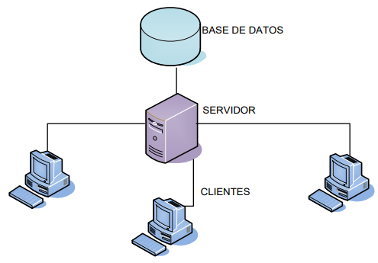**Bases de Datos**: Una base de datos es un archivo que respalda información con características comunes, la base de datos agrupa una gran cantidad de información para su posterior análisis y procesamiento, la utilidad de las bases de datos informatizadas radica en la simplificación de cálculos y la instantaneidad con que se pueden procesar, a diferencia de una base de datos manual, sería si no imposible bastante complicado procesar.
3. **DIAGRAMA UML:** El Lenguaje Unificado de Modelado (UML) es un lenguaje de modelado visual de propósito general que se utiliza para especificar, visualizar, construir y documentar los artefactos de un sistema software. Captura decisiones y conocimiento sobre sistemas que deben ser construidos. Se usa para comprender, diseñar, ojear, configurar, mantener y controlar la información sobre tales sistemas. Está pensado pasa ser utilizado con todos los métodos de desarrollo, etapas del ciclo de vida, dominios de aplicación y medios.

**MODELO DE PROCESOS DE NEGOCIO**

**Roles:** Especifica los roles que participarán en el sistema.

**Evento:** Suceso que influye en el comportamiento de sistema.

**Proceso de negocio:** Es un conjugado de actividades diseñadas para producir una salida para un determinado cliente o mercado. Enfatiza cómo se realiza el trabajo.

**Información:** Los procesos de negocio utilizan información para completar sus actividades, éstas no se consumen en el proceso, pueden provenir de un proceso anterior.

**Recurso**: Es una entrada al proceso de negocio que es consumida durante el procesamiento, es decir solamente se utiliza una sola vez. Por ejemplo: materiales, productos, personas, información y servicios.

**Meta:** Es la razón por la cual la organización está realizando la actividad y deben ser definidas a las necesidades del negocio.

**Salida:** Una salida puede ser física como un informe o factura, una transformación de recursos en uno nuevo, como una agenda diaria y puede ser un resultado general de la empresa.

**VENTAJAS DE LA SOLUCIÓN:**

* Disminución de cantidad de inventarios manuales.
* Rapidez y eficiencia en el tiempo de atención.
* Mejora la administración y estructura de entrega.
* Facilidad de registro de productos nuevos.

**DESVENTAJAS DE LA SOLUCIÓN:**

* Precisan de un mayor esfuerzo en promoción y visibilidad.
* No aprovechan el hardware y recursos del dispositivo de modo óptimo.
* Hackers.
* Poca confianza para el uso del sistema establecido.
* Crackers.

**Marco metodológico**

Este proyecto se enmarca dentro de la Investigación por lo que se usará la técnica de la entrevista para luego implementar la metodología de crear un sitio web que **comprende las fases de Análisis, Planificación, Contenido, Diseño, Programación Testeo, Publicidad.**

**Fase de análisis**

A la hora del desarrollo de un sitio Web se debe comenzar por dar respuesta a un grupo muy concreto de interrogantes, que permitirán aclarar y definir de manera básica las expectativas existentes en torno a la aplicación Web e Interacción que se va a generar. Todo proyecto debe contar con objetivos definidos, contra los cuales puede medirse la efectividad de las acciones que se desarrollen.

Es vital establecer o fijar qué resultados pretenden conseguir la organización con la creación del sitio Web.  Con ello se busca definir el propósito del sitio Web, y se deben incluir aspectos que van desde los más generales, relacionados con el público de destino, hasta los más específicos relacionados con la organización.

**Fase de planificación**

En ella se deben definir cuáles son los requerimientos técnicos para este fin, quiénes serán los miembros del equipo, seleccionar la estructura, planear un sitio bien organizado.

**Fase de contenido**

El contenido del sitio será probablemente una combinación de la información que actualmente se posee y de la que se tendrá que crear.

Es conveniente presentar un contenido acorde a los objetivos planteados para desarrollar el sitio, y que la información a plasmar cubra las necesidades e intereses del público a quien va dirigido.

**Fase de diseño**

El diseño Web supone un trabajo extenso un trabajo extenso y detallado, puesto que abarca no sólo la interacción de múltiples elementos, como tecnología multimedia (audio, sonido, imágenes, animaciones, entre otros); sino, que abarca también su integración con una estructura lógica basada en el propósito del sitio. Representando una labor que va más allá de la simple necesidad e inquietudes de sus potenciales usuarios.

**Fase de programación**

Esta etapa corresponde a la utilización de las herramientas de programación Web. En este punto es primordial seleccionar los lenguajes de programación en los que se desarrollará el sitio Web, la base de datos definir qué contenido del sitio será estático y cuál será dinámico.

Una vez definidos estos criterios se pasa a una etapa denominada Arquitectura de tres fases, la cual expone lo siguiente:

**Bases de datos:** Se diseña y crea la base de datos.

**Programación intermediaria:** Programas o códigos que se ejecutarán en el servidor Web. Acá se establecerá la comunicación entre la base de datos y la interfaz.

**Interfaz:** Programas y códigos que desplegarán el contenido a los usuarios a través del navegador Web. Se refiere aplicaciones que el usuario visualizará y a través de la cual operará con ella.

**IMPLEMENTACIÓN DE SOLUCIÓN PLANTEADA:**

**Especificación de casos de uso**

|  |  |
| --- | --- |
| **Actores** | Dueño de la veterinaria. |
| **Descripción** | Permite registrar productos y stock. |
| **Disparador** | Necesidad de Registrar un nuevo producto. |
| **PreConductores** | El dueño de la veterinaria debe estar logeado en el sistema. |
| **PostCondiciones** | Se registra en la base de datos el nuevo producto ingresado. |
| **Flujo Normal** | * El dueño de la veterinaria valida su usuario. * El dueño de la veterinaria ingresa al menú de productos para el registro. * El sistema muestra los datos a ser ingresado. * Nombre: * Marca: * Precio: * Cantidad: * Tipo medida: * El dueño de la veterinaria completa los campos. * El sistema valida los datos del producto. * El sistema guarda los datos en la base de datos. * El sistema muestra los datos guardados en una tabla de Productos. * Finaliza el caso de uso. |
|
|
|
|
|
|
|
|
|

|  |  |
| --- | --- |
| **Actores** | Dueño de la veterinaria, vendedor. |
| **Descripción** | Permite realizar búsqueda de producto. |
| **Disparador** | Necesidad de buscar un producto ingresado. |
| **PreConductores** | El usuario (vendedor o dueño de la veterinaria) debe estar logeado en el sistema. |
| **PostCondiciones** | Se obtiene los datos el producto que se ha sido guardado en la base datos |
| **Flujo Normal** | * Se valida su usuario (dueño de la veterinaria o vendedor). * El usuario ingresa al menú de productos para la búsqueda. * El usuario ingresa los datos del producto en la búsqueda. * El sistema muestra los datos del producto que se guardó. * El usuario selecciona el producto que buscaba y comprueba si tiene stock. * El sistema añade el producto al registro de venta. * Finaliza el caso de uso. |
|
|
|
|
|
|
|
|
|

|  |  |
| --- | --- |
| **Actores** | Vendedor. |
| **Descripción** | Permite escoger comprobante de pago. |
| **Disparador** | Necesidad de emitir un tipo de documento de pago. |
| **PreConductores** | El vendedor debe estar logeado en el sistema. |
| **PostCondiciones** | Se obtiene los montos totales de la venta de un producto. |
| **Flujo Normal** | * El vendedor valida su usuario. * El vendedor ingresa al menú de ventas para seleccionar el tipo de documento de pago. * El vendedor ingresa los datos de la venta para la búsqueda. * El sistema muestra los datos y los montos totales de la venta. * El vendedor selecciona la opción imprimir. * El sistema emite el detalle del comprobante de pago de la venta. * Finaliza el caso de uso. |
|
|
|
|
|
|
|
|
|

|  |  |
| --- | --- |
| **Actores** | Vendedor. |
| **Descripción** | Permite realizar búsqueda de una mascota |
| **Disparador** | Necesidad de buscar una mascota ingresada. |
| **PreConductores** | El vendedor debe estar logeado en el sistema. |
| **PostCondiciones** | Se obtiene los datos de la mascota que se ha sido guardado en la base datos |
| **Flujo Normal** | * El vendedor valida su usuario * El vendedor ingresa al menú de mascota para la búsqueda. * El vendedor ingresa los datos de la mascota en la búsqueda. * El sistema muestra los datos de la mascota que se guardó. * El usuario selecciona la mascota y el tipo de atención que requiere. * El sistema añade el tipo de atención de la mascota en el registro de venta. * Finaliza el caso de uso. |
|
|
|
|
|
|
|
|
|

|  |  |
| --- | --- |
| **Actores** | Vendedor. |
| **Descripción** | Permite registrar datos de la mascota y dueño |
| **Disparador** | Necesidad de registrar un nuevo cliente (mascota y dueño de mascota). |
| **PreConductores** | El vendedor debe estar logeado en el sistema. |
| **PostCondiciones** | Se registra en la base de datos el nuevo producto ingresado. |
| **Flujo Normal** | * El vendedor valida su usuario. * El vendedor ingresa al menú de mascota para el registro. * El sistema muestra los datos a ser ingresado. * Nombre: * Raza: * Color de pelo: * Tamaño: * Peso: * Fecha de Nacimiento: * El vendedor completa los campos. * El sistema valida los datos de la mascota * El sistema guarda los datos en la base de datos. * El sistema muestra los datos guardados en una tabla Mascota. * El vendedor ingresa al menú de dueño de mascota para el registro. * El sistema muestra los datos a ser ingresado. * Nombre: * Apellidos Paterno y Materno: * DNI: * Dirección: * Celular: * El vendedor completa los campos. * El sistema valida los datos del dueño de la mascota. * El sistema guarda los datos en la base de datos. * El sistema muestra los datos guardados en una tabla Dueño Mascota. * Finaliza el caso de uso. |
|
|
|
|
|
|
|
|
|

***DIAGRAMA DE PROCESO:***

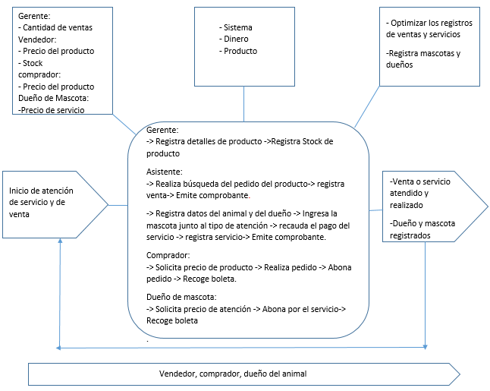

***ESPECIFICACION DE PROCESO:***

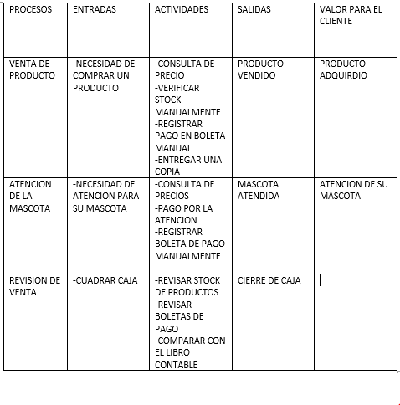

***DIAGRAMA DE CASO DE USO:*** 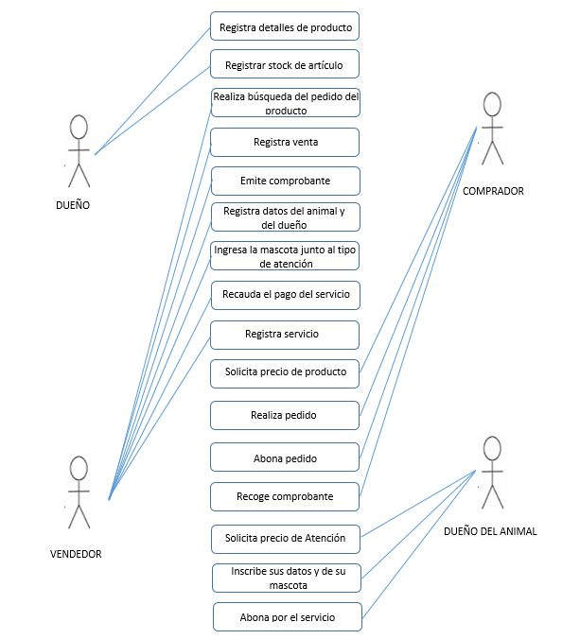

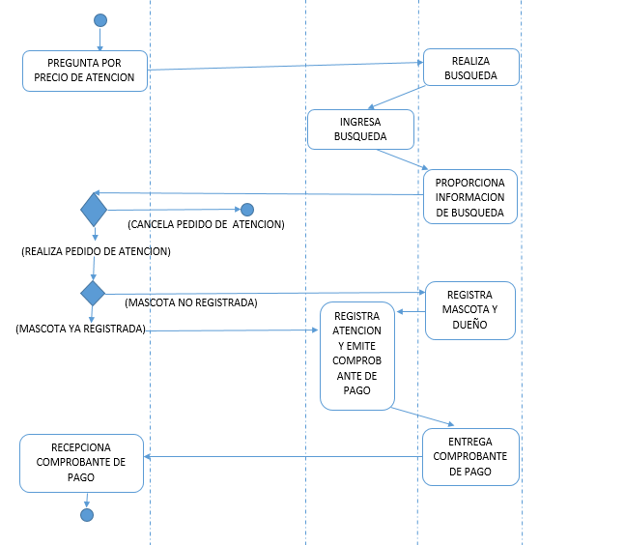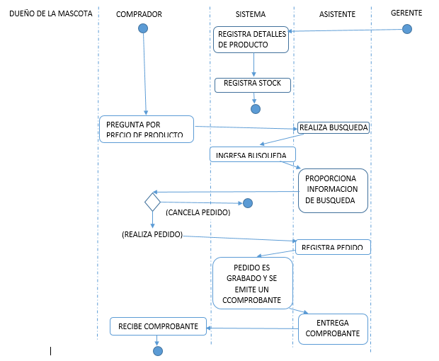**DIAGRAMA DE ACTIVIDADES PARTICIONADA:**

Lista RF, RNF, RFU

**Requisitos Funcionales**

1. El sistema permite registrar detalles del producto
2. El sistema permite registrar stock del articulo
3. El sistema permite realizar búsqueda del stock del producto
4. El sistema permite registrar venta
5. El sistema permite emitir comprobante de pago por la venta
6. El sistema permite registrar datos de animal y dueño
7. El sistema permite registrar la atención para la mascota
8. El sistema permite emitir comprobante de pago por la atención
9. El sistema permite calcular las ventas del día y ganancias

**Requisitos No Funcionales**

1. El sistema utiliza el lenguaje Java
2. El sistema utiliza la base de datos SQL Server
3. El sistema es para una plataforma de escritorio
4. El sistema implementará el paradigma POO

**Requisitos de Facilidad de Uso**

1. El sistema usará tamaño de letra mediana.
2. El sistema usará imágenes e iconos para la interfaz
3. El sistema utilizará 2 tipos de comprobante de pago

MATRIZ DE TRAZABILIDAD DE REQUISITOS

|  |  |  |  |
| --- | --- | --- | --- |
| **ESTADO** | **CASO DE USO** | **REQUISITOS** | **PROTOTIPO** |
|  | Registrar detalle de producto | RF1 | GUI2 |
|  | Registrar stock del articulo | RF2 | GUI2 |
|  | Realiza búsqueda del pedido del producto | RF3 | GUI2 |
|  | Registra venta | RF4 | GUI8 |
|  | Emite Comprobante de pago por la venta | RF5 | GUI7 |
|  | Registra datos de la mascota y del dueño | RF6 | GUI5 – GUI6 |
|  | Registrar la atención para la mascota | RF7 | GUI3 |
|  | Emitir comprobante de pago por la atención | RF8 | GUI4 |
|  | Calcular las ventas del día y ganancias | RF9 | GUI9 |

PROTOTIPO DE SOFTMARE

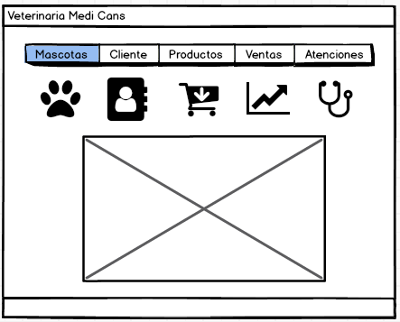

**GUI1**

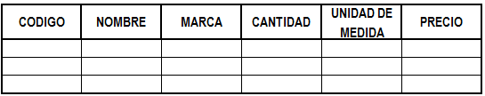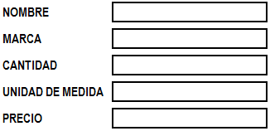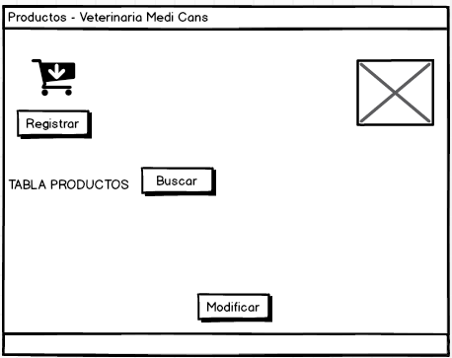

**GUI2**

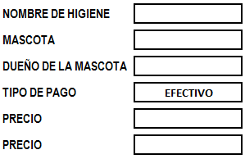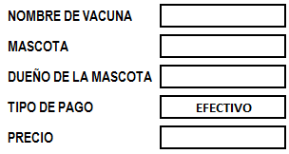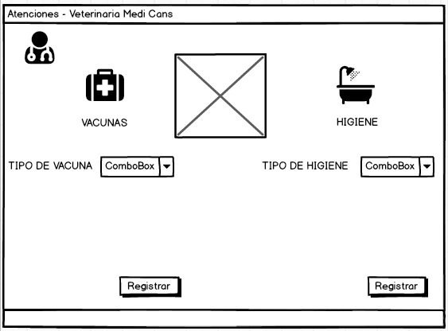

**GUI3**

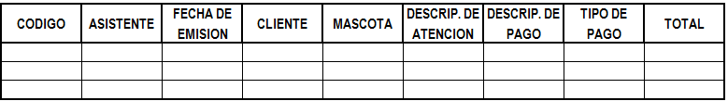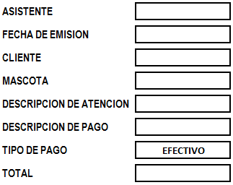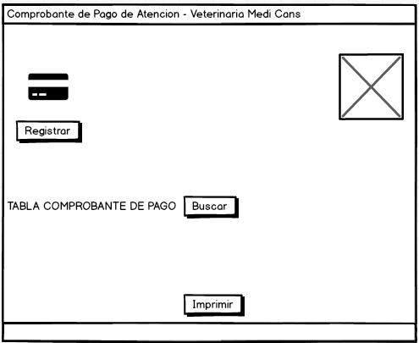

**GUI4**

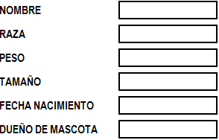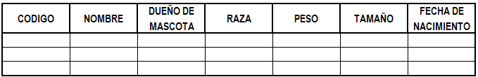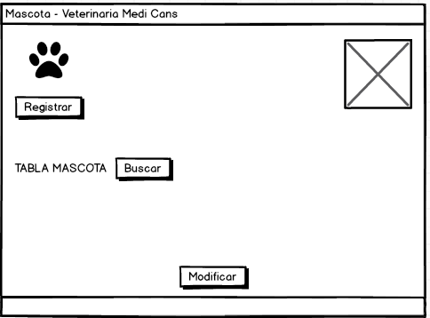

**GUI5**

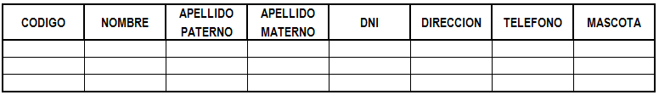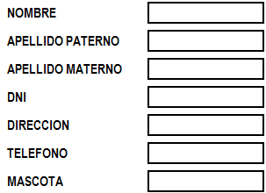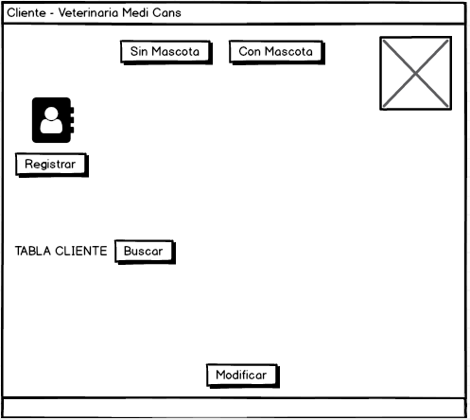

**GUI6**

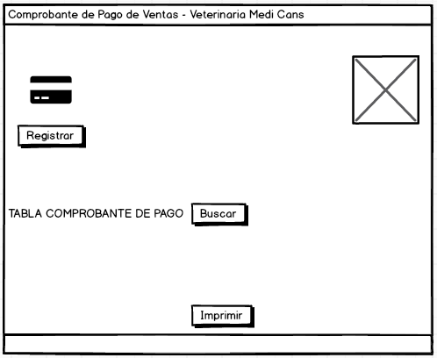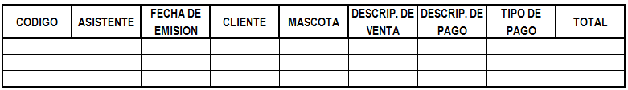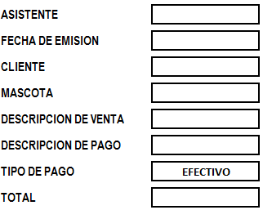

**GUI7**

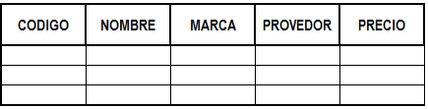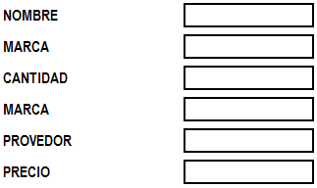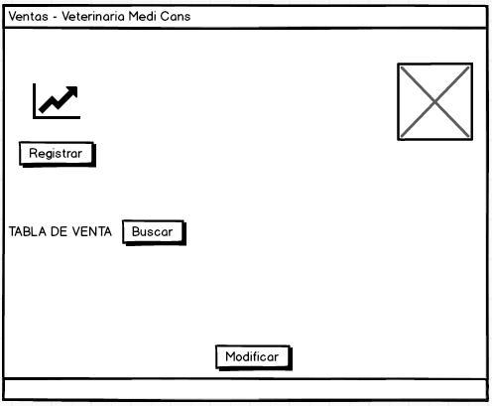

**GUI8**

MODELO DE DATOS

|  |
| --- |
| Atenciones  Tiene  mascota  Tiene  dueñodemascota |

Cliente

Compra

Producto

**DIAGRAMA CASOS DE USO RELACIONADO**

EXTENDS

EXTENDS

**SISTEMA DE ATENCIONES Y VENTAS DE LA VETERINARIA MEDI CANS**



EXTENDS

INCLUDE



EXTENDS

INCLUDE

EXTENDS

INCLUDE

INCLUDE

INCLUDE

**Dueño de la veterinaria**

EXTENDS

EXTENDS

**Vendedor**

EXTENDS

INCLUDE

EXTENDS

EXTENDS

EXTENDS

EXTENDS

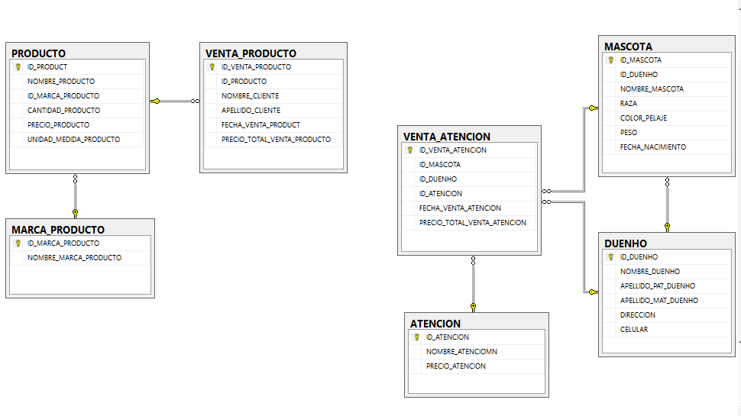**DIAGRAMA DE TABLAS RELACIONADAS - MEDICANS**

**APLICACIÓN DEL MODELO FURPS AL SOFTWARE:**

|  |  |  |  |  |  |  |
| --- | --- | --- | --- | --- | --- | --- |
| FACTORES | CRITERIOS | EVIDENCIA ARTEFACTO | SI  CUMPLE | NO  CUMPLE | ACCION  CORRECTIVA | FECHA DE SOLUCION |
| FUNCIONALIDAD | -¿Solo el administrador puede ingresar a la base de datos? | Doc. Requerimientos /Condigo Fuente | [*✓*](http://www.i2symbol.com/symbols/check) |  |  |  |
| -¿Es necesario logearse para poder usar el sistema? | Doc. Requerimientos /Condigo Fuente | [*✓*](http://www.i2symbol.com/symbols/check) |  |  |  |
| -¿Se puede modificar los datos ya ingresados? | Doc. Requerimientos /Condigo Fuente | [*✓*](http://www.i2symbol.com/symbols/check) |  |  |  |
| -¿Se puede eliminar los datos que se deseen? | Doc. Requerimientos /Condigo Fuente | [*✓*](http://www.i2symbol.com/symbols/check) |  |  |  |
| -¿Se puede consultar acerca de los registros que ya se tienen en el sistema? | Doc. Requerimientos /Condigo Fuente | [*✓*](http://www.i2symbol.com/symbols/check) |  |  |  |
| -¿El sistema permite registrar al dueño respectivo de la mascota? | Doc. Requerimientos /Condigo Fuente | [*✓*](http://www.i2symbol.com/symbols/check) |  |  |  |
| -¿El sistema permite ver el historial de ventas? | Doc. Requerimientos /Condigo Fuente | [*✓*](http://www.i2symbol.com/symbols/check) |  |  |  |
| -¿El sistema permite modificar el stock de un producto? | Doc. Requerimientos /Condigo Fuente | [*✓*](http://www.i2symbol.com/symbols/check) |  |  |  |
| USABILIDAD | -¿El tamaño de letra del sistema es visible para todo tipo de persona? | Doc. Requerimientos /Condigo Fuente | [*✓*](http://www.i2symbol.com/symbols/check) |  |  |  |
| -¿La interfaz da sugerencia de los pasos que se deben seguir para poder realizar un proceso? | Doc. Requerimientos /Condigo Fuente | [*✓*](http://www.i2symbol.com/symbols/check) |  |  |  |
| -¿Los colores de la interfaz ayudan a la diferenciación entre botones y textos? | Doc. Requerimientos /Condigo Fuente | [*✓*](http://www.i2symbol.com/symbols/check) |  |  |  |
| -¿El sistema contiene datos importantes de la empresa? | Doc. Requerimientos /Condigo Fuente | [*✓*](http://www.i2symbol.com/symbols/check) |  |  |  |
| -¿El sistema maneja una paleta de colores adecuado para el usuario y el negocio? | Doc. Requerimientos /Condigo Fuente | [*✓*](http://www.i2symbol.com/symbols/check) |  |  |  |
| -¿El sistema es de un uso intuitivo y sencillo? | Doc. Requerimientos /Condigo Fuente | [*✓*](http://www.i2symbol.com/symbols/check) |  |  |  |
| -¿El sistema tiene una jerarquía visual clara para el cliente? | Doc. Requerimientos /Condigo Fuente | [*✓*](http://www.i2symbol.com/symbols/check) |  |  |  |
| -¿La forma en que se piden el llenado de datos es entendible? | Doc. Requerimientos /Condigo Fuente | [*✓*](http://www.i2symbol.com/symbols/check) |  |  |  |
| CONFIABILIDAD | -¿La venta de un producto se puede realizar en menos de minuto? | Doc. Requerimientos /Condigo Fuente | [*✓*](http://www.i2symbol.com/symbols/check) |  |  |  |
| -¿El registro de una mascota con todos sus datos requeridos se puede hacer en menos de 2 minutos? | Doc. Requerimientos /Condigo Fuente | [*✓*](http://www.i2symbol.com/symbols/check) |  |  |  |
| -¿Se satisfacen todas las especificaciones del negocio en el software? | Doc. Requerimientos /Condigo Fuente | [*✓*](http://www.i2symbol.com/symbols/check) |  |  |  |
| -¿El sistema puede identificar cual es la falla al registrar los datos en la BD? | Doc. Requerimientos /Condigo Fuente | [*✓*](http://www.i2symbol.com/symbols/check) |  |  |  |
| -¿Los identicadores de mascotas son únicos? | Doc. Requerimientos /Condigo Fuente | [*✓*](http://www.i2symbol.com/symbols/check) |  |  |  |
| -¿Los identificadores de los productos son únicos? | Doc. Requerimientos /Condigo Fuente | [*✓*](http://www.i2symbol.com/symbols/check) |  |  |  |
| -¿El sistema oculta el ingreso de la contraseña? | Doc. Requerimientos /Condigo Fuente | [*✓*](http://www.i2symbol.com/symbols/check) |  |  |  |
| -¿La contraseña de los usuarios puede ser modificada? | Doc. Requerimientos /Condigo Fuente | [*✓*](http://www.i2symbol.com/symbols/check) |  |  |  |
| RENDIMIENTO | -¿La base de datos a sido creado de tal manera que los datos ocupen solo el espacio necesario? | Doc. Requerimientos /Condigo Fuente | [*✓*](http://www.i2symbol.com/symbols/check) |  |  |  |
| -¿El sistema puede trabajar las 24 horas los 7 días? | Doc. Requerimientos /Condigo Fuente | [*✓*](http://www.i2symbol.com/symbols/check) |  |  |  |
| -¿El sistema ha sido programado con el paradigma de objetos? | Doc. Requerimientos /Condigo Fuente | [*✓*](http://www.i2symbol.com/symbols/check) |  |  |  |
| -¿El sistema se ejecuta rápidamente? | Doc. Requerimientos /Condigo Fuente | [*✓*](http://www.i2symbol.com/symbols/check) |  |  |  |
| ¿El sistema es preciso con las ventas que se realiza? | Doc. Requerimientos /Condigo Fuente | [*✓*](http://www.i2symbol.com/symbols/check) |  |  |  |
| -¿El tiempo de espera en cada proceso es óptimo para el cliente? | Doc. Requerimientos /Condigo Fuente | [*✓*](http://www.i2symbol.com/symbols/check) |  |  |  |
| -¿El sistema es eficaz al modificar algún dato? | Doc. Requerimientos /Condigo Fuente | [*✓*](http://www.i2symbol.com/symbols/check) |  |  |  |
| -¿Los requisitos que requiere el software para que se ejecute son pocos? | Doc. Requerimientos /Condigo Fuente | [*✓*](http://www.i2symbol.com/symbols/check) |  |  |  |
| CAPACIDAD DE SOPORTE | -¿El software es compatible con cualquier sistema operativo? | Doc. Requerimientos /Condigo Fuente | [*✓*](http://www.i2symbol.com/symbols/check) |  |  |  |
| -¿El software puede ser modificado rápidamente? | Doc. Requerimientos /Condigo Fuente | [*✓*](http://www.i2symbol.com/symbols/check) |  |  |  |
| -¿El sistema soporta actualizaciones o mejoras? | Doc. Requerimientos /Condigo Fuente | [*✓*](http://www.i2symbol.com/symbols/check) |  |  |  |
| -¿El sistema soporta todos los tipos de datos necesarios para el negocio? | Doc. Requerimientos /Condigo Fuente | [*✓*](http://www.i2symbol.com/symbols/check) |  |  |  |
| -¿El sistema soporta Multiusuarios para cada trabajador? | Doc. Requerimientos /Condigo Fuente | [*✓*](http://www.i2symbol.com/symbols/check) |  |  |  |
| -¿El sistema soporta múltiples transacciones para una mascota o dueño o producto? | Doc. Requerimientos /Condigo Fuente | [*✓*](http://www.i2symbol.com/symbols/check) |  |  |  |
| -¿El sistema soporta que una venta registre varios productos? | Doc. Requerimientos /Condigo Fuente | [*✓*](http://www.i2symbol.com/symbols/check) |  |  |  |
| -¿Al sistema se le pueden agregar más procesos de negocios? | Doc. Requerimientos /Condigo Fuente | [*✓*](http://www.i2symbol.com/symbols/check) |  |  |  |

**CONCLUSIONES:**

Habiendo desarrollado y culminado este proyecto se han obtenido las siguientes conclusiones:

1. El objetivo principal de este trabajo es desarrollar un sistema que administre las ventas y atenciones de la veterinaria. Después de completar la implementación y la ejecución de las pruebas en el sistema se puede declarar que el objetivo del proyecto ha sido alcanzado.

2. El presente proyecto ha demostrado que es perfectamente posible modelar un sistema informático de ventas y registro de atenciones para una veterinaria.

3. El sistema anteriormente usado en la veterinaria se encarga de registrar en forma parcial la gestión de ventas y registro de mascota con sus atenciones en archivos de texto individuales llámense hojas. A diferencia de la solución del proyecto, los datos utilizados por este programa son almacenados en una única base de datos obteniendo las siguientes ventajas: orden de la información, búsqueda rápida de datos y un respaldo confiable de la información.

4. Se ha podido crear una interfaz que se encargue de administrar eficientemente una veterinaria y a la vez pueda administrar los enfoques de negocios establecidos. Esto es relevante debido a que sólo será necesario obtener un sólo producto para gestionar completamente una veterinaria.

5. El desarrollo del proyecto se efectuó siguiendo la metodología RUP, cuyo aporte fue de gran ayuda en el desarrollo del sistema, puesto que posibilito un avance ordenado a través de sus procesos y actividades. Asimismo, los modelos y documentos propuestos en la metodología facilitaron la documentación de todas las actividades realizadas.

6. El proyecto ofrece las funcionalidades necesarias para convertir este proyecto en un nuevo producto comercial que puede ser utilizado en cualquier veterinaria siendo como requisitos solo pequeñas similitudes.

**RECOMENDACIONES:**

En primera instancia, la herramienta obtenida puede ser utilizada de manera experimental para el registro de mascota, el registro de las ventas que se hacen de un producto o el registro de atenciones de una mascota. Se recomienda en una segunda versión del presente proyecto implementar las siguientes características:

Ampliar la funcionalidad de obtención de reportes con información estadística de venta y gráficos que permitan describir en forma visual el nivel de aceptación de un producto.

Verificar la portabilidad a otros sistemas de bases de datos más óptimos.

Implementar soporte para nuevos tipos de mascotas con otros tipos de datos necesarios del mismo.

Implementar la gestión para tener tipos de usuarios con distintos atributos en el sistema.

Implementar la gestión para que el sistema pueda ser usado en red con otras sucursales

Adaptar la capa de presentación de la herramienta, para que el cliente pueda comprar mediante entorno Web y pueda ser accedida a través de Internet.

Implementar un plan de backups para la base de datos.

Utilizar continuamente el software desarrollado para así poder lograr una mejor administración del negocio y no haya una pérdida de datos.

Implementar un registro de citas para las atenciones mediante aplicativos moviles.

Implementar revisión de estado de atención mediante aplicativo móviles o entorno web.

**ANEXOS**

**FIRMA DE ACTA DE ACPETACION DE USO DEL SOFTWARE**

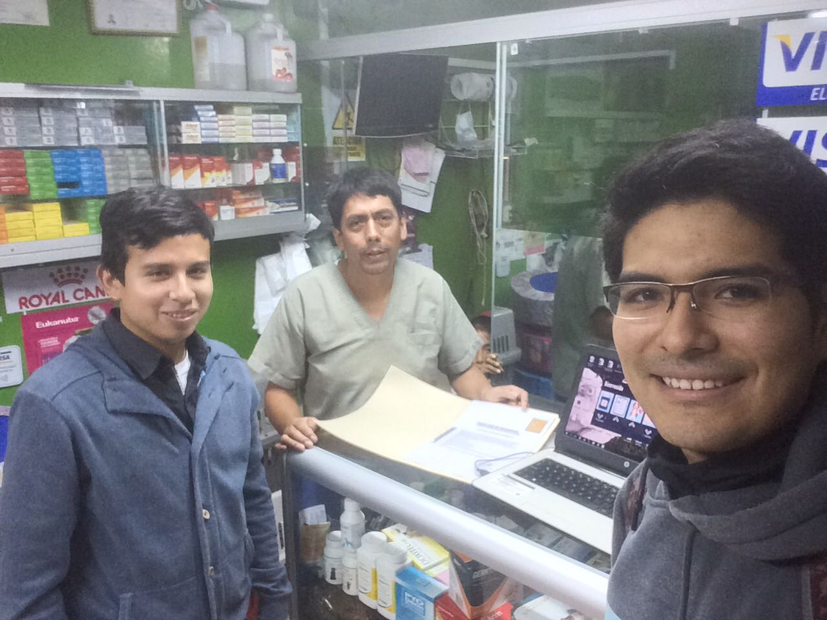

**ACTA DE ACPETACION DE USO DEL SOFTWARE**

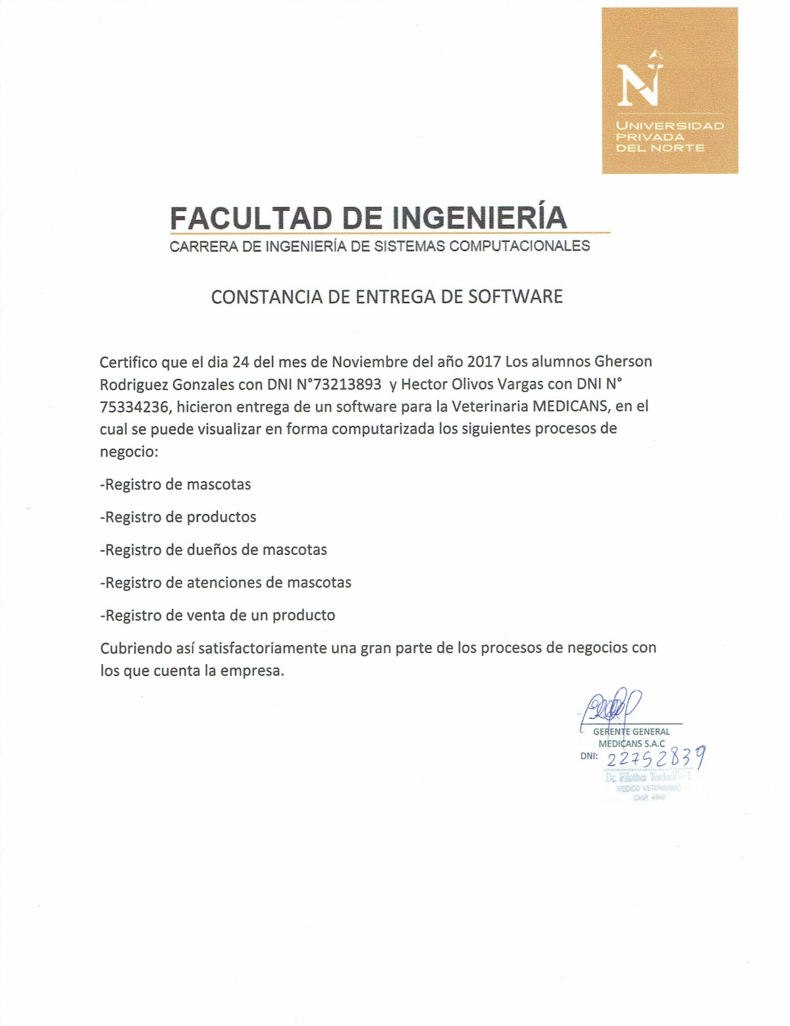

**CAPACITACIÓN E INSTALACIÓN DEL SOFTWARE EN LA EMPRESA**

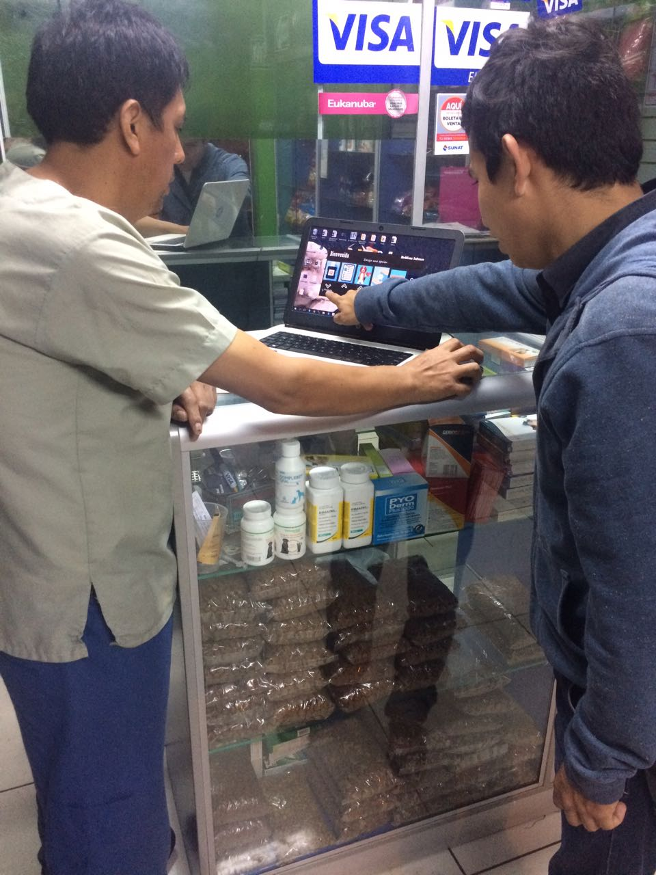

**CAPACITACIÓN E INSTALACIÓN DEL SOFTWARE EN LA EMPRESA**

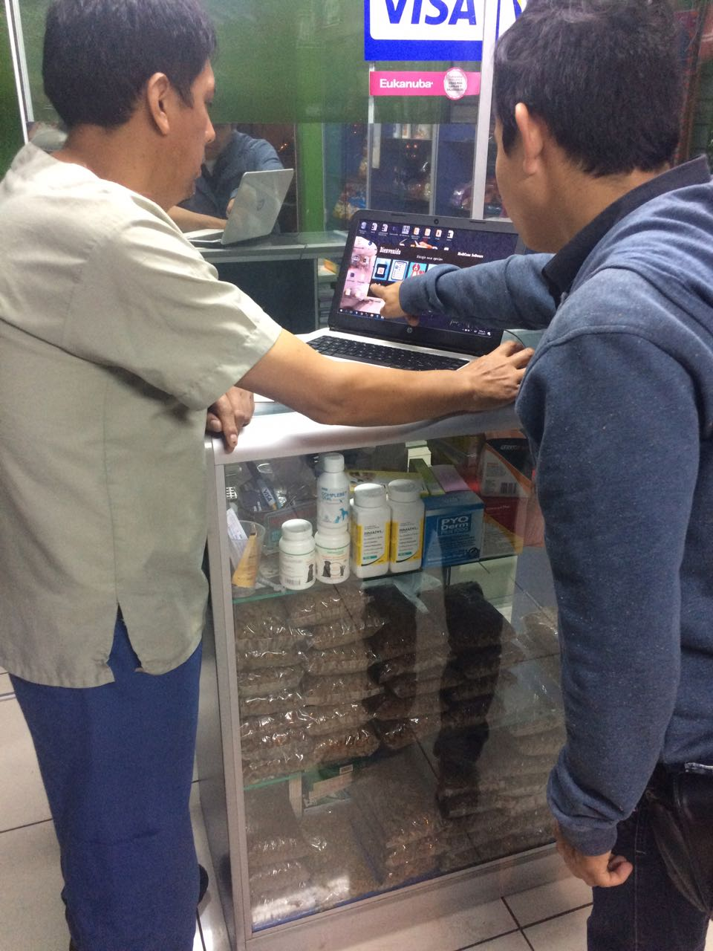

**CAPACITACIÓN E INSTALACIÓN DEL SOFTWARE EN LA EMPRESA**

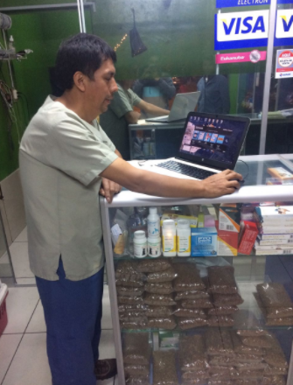

# Referencias

MICROSOFT. (s.f.). *microsoft*. Obtenido de https://www.microsoft.com/es-es/sql-server/sql-server-2016

Netbeans. (s.f.). *Netbeans*. Obtenido de https://netbeans.org/community/releases/61/index_es.html